PERSBERICHT

AGC Glass Europe en Schüco partners op het gebied van FINEO

Na wat al tot een goede samenwerking was uitgegroeid, zijn AGC Glass Europe en Schüco nu overeengekomen een strategische samenwerking aan te gaan om gezamenlijk knowhow en technische expertise te ontwikkelen, synergieën op het gebied van onderzoek te benutten en zo de ontwikkeling van toekomstgerichte oplossingen op het gebied van beglazingen met vacuümisolatie en aluminiumsystemen te bevorderen.

Er worden steeds hogere eisen gesteld aan de duurzaamheid en toekomstbestendigheid van gebouwen. Slimme en innovatieve technologieën en materialen worden steeds belangrijker. Dit omvat onder meer het gebruik van glas met vacuümisolatie in venster- of gevelsystemen.

Karl Stefan Dewald, hoofd van de businessunit Gevels bij Schüco, licht het strategische partnerschap toe: "In AGC Glass Europe hebben we de ideale partner gevonden om ons te helpen aan de toekomstige eisen van de markt en de klanten te voldoen." Serge Martin, CEO FINEO® Glass, bevestigt dit. "Wij zijn zeer vereerd met dit partnerschap, aangezien Schüco staat voor systemen in het hoge segment en een leidende positie inneemt op de markt. Doordat zij FINEO als innovatief product omarmen, creëren wij een kans voor ons beiden. We zijn ervan overtuigd dat we de markt uitstekende oplossingen kunnen bieden, waarbij hoge prestaties, duurzaamheid en ontwerp hand in hand gaan."

Met zijn FINEO-beglazing met vacuümisolatie zet AGC Glass Europe vol in op innoverende technologie. De ultraslanke beglazing (vanaf 6 mm totale dikte) levert ongeëvenaarde thermische en akoestische prestaties, en een hogere lichttransmissie.

De Schüco Group loopt technologisch voorop met hoogwaardige oplossingen. De gevel- en raamsystemen van Schüco met FINEO®-beglazing voldoen aan de hoogste comfort- en ontwerpeisen dankzij slanke constructies en een gering gewicht. Dankzij optimale prestaties ten aanzien van thermische isolatie en de onbeperkte recyclemogelijkheden van FINEO® wordt ook voldaan aan de eisen op het gebied van duurzaamheid en energiebesparing.

________________
Mei 2021

* * *

AGC Glass Europe, Europees leider op het gebied van vlakglas
AGC Glass Europe, gevestigd in het Belgische Louvain-la-Neuve, produceert, verwerkt en distribueert vlakglas voor de bouwindustrie (buitenbeglazing en interieurdecoratie), de auto-industrie, het transportwezen, de energiesector en de hoogwaardige technologie. Het is de Europese tak van AGC, 's werelds toonaangevende producent van vlakglas. AGC heeft 100 vestigingen in heel Europa, van Spanje tot Rusland, en heeft ongeveer 15.500 werknemers in dienst. Ga voor meer informatie naar www.agc-glass.eu, www.agc-yourglass.com of www.fineoglass.eu.
70 jaar Schüco – systeemoplossingen voor ramen, deuren en gevels.
De Schüco Group, gevestigd in Bielefeld, ontwikkelt en verkoopt systeemoplossingen voor ramen, deuren en gevels. De onderneming, met 5650 werknemers over de hele wereld, wil zowel nu als in de toekomst marktleider zijn op het gebied van technologie en dienstverlening. Naast innovatieve producten voor woon- en utiliteitsgebouwen biedt de specialist in gebouwschillen ook advies en digitale oplossingen voor alle fasen van een bouwproject - van het eerste idee tot en met het ontwerp, de vervaardiging en de installatie. Schüco werkt samen met 12.000 architectenbureaus, fabrikanten en bouwprofessionals die over de hele wereld gebouwen laten bouwen. De onderneming, die in 1951 is opgericht, is inmiddels actief in meer dan 80 landen en behaalde in 2019 een omzet van 1750 miljard euro. Ga voor meer informatie naar www.schueco.com

Ga voor meer informatie over AGC Glass naar www.agc-glass.eu, www.agc-yourglass.com en www.fineoglass.eu.

Ga voor meer informatie over Schüco naar www.schueco.com en www.schueco.de/inow.
For more information about Schüco, visit www.schueco.com and www.schueco.de/inow.

Picture credits: Schüco International KG

Dr Karl Stefan Dewald, Head of Business Unit Façade at Schüco.

Picture credits: AGC Glass Europe
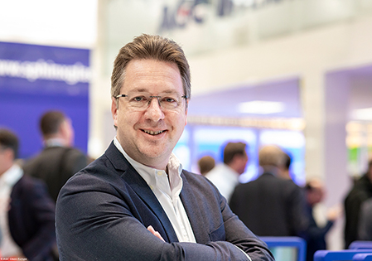
Serge Martin, CEO FINEO® Glass.

Picture credits: Schüco International KG
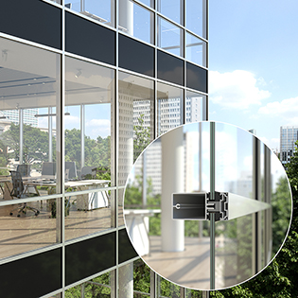
A glimpse of the future: Schüco façades with vacuum-insulating glass technology from AGC.

